Resumen del Curriculum Vitae.

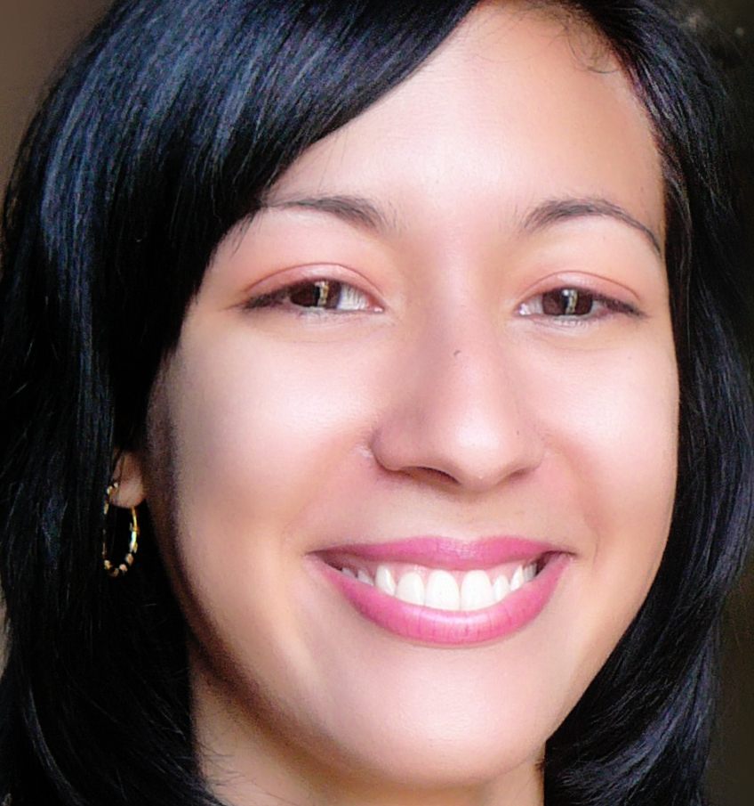Maylee Cheilan Savournin Del Toro.
Licenciada en Derecho, graduada en la Universidad de La Habana.
-E-mail: maylee@gecons.cu

Experiencia Laboral:

Prácticas pre-laborales:
- 2do. Año: Sala de los Delitos contra la Seguridad del Estado del Tribunal Provincial Popular.
- 3er. Año: Sala Sexta de lo Penal de Apelación del Tribunal Provincial Popular.
- 4to Año: Estación de Policía de Siboney. Playa.
- 5to. Año: Consultoría Jurídica Internacional. Tutor: Reynold Sampedro Vázquez.
- Centro de Trabajo: Grupo Empresarial de la Construcción de La Habana (GECONS). Ministerio de la Construcción (MICONS). -Plaza que ocupa: Asesora Jurídica.

Otros Estudios:
- Tercer Nivel de Inglés. (2011)
- Primer Nivel de Francés.(2008)
- Idioma Portugués.(2010)
- Diplomado en Microsoft Office 2007. Universidad Cristóbal Colón. México. (2011).
- Postgrado de Protocolo Empresarial. (2013)
- Postgrado de Introducción a la Propiedad Intelectual.(2013)
- Postgrado de La Protección Legal de las Marcas y Otros Signos Distintivos.(2013)
- Postgrado de Negocios Jurídicos en la Propiedad Industrial. (2014)

Investigaciones realizadas:
- 2do Año: “El tratamiento de la legislación civil y de familia vigente en Cuba respecto al ejercicio de la capacidad de obrar en personas sordomudas”. Departamento De Derecho Civil y Familia. Tutora: Dra. Caridad del Carmen Valdés Díaz.
- 4to Año: “El control de cambio en Cuba. La Carta de Liquidez”. Departamento de Asesoría. Tutor: Msc. Alejandro Vigil Iduate.
- 5to Año. Tesis de graduada: “Las marcas olfativas. Registro en Cuba”. Tutores: Hosanna Rodríguez Calvo y Reynold Sampedro Vázquez.

